**Методические рекомендации по суммативному оцениванию по предмету «География»**

**11 класс**

*(естественно-математического направления)*

Нур – Султан, 2020

Методические рекомендации составлены в помощь учителю при планировании, организации и проведении суммативного оценивания за раздел по предмету «География» для обучающихся в 10 классах. Методические рекомендации подготовлены на основе учебной программы по предмету «География» для 10-11 классов уровня общего среднего образования естественно-математического направления в рамках обновления содержания среднего образования.

Задания для суммативного оценивания за раздел/ сквозную тему позволят учителю определить уровень достижения обучающимися целей обучения, запланированных на четверть.

Для проведения суммативного оценивания за раздел/сквозную тему в методических рекомендациях предлагаются задания, критерии оценивания с дескрипторами и баллами. Также в сборнике описаны возможные уровни учебных достижений обучающихся (рубрики). Задания с дескрипторами и баллами носят рекомендательный характер.

Методические рекомендации предназначены для учителей общей средней школы, администрации школ, методистов отделов образования, школьных и региональных координаторов по критериальному оцениванию и других заинтересованных лиц.

**СОДЕРЖАНИЕ**

ЗАДАНИЯ СУММАТИВНОГО ОЦЕНИВАНИЯ ЗА 1 ЧЕТВЕРТЬ 4

Суммативное оценивание за раздел «Методы географических исследований» 4

Суммативное оценивание за раздел «Картография и геоинформатика» 7

Суммативное оценивание за раздел «Природопользование и геоэкология» 11

ЗАДАНИЯ ПО СУММАТИВНОМУ ОЦЕНИВАНИЮ ЗА 2 ЧЕТВЕРТЬ 15

Суммативное оценивание за раздел «Природопользование и геоэкология» 15

ЗАДАНИЯ ПО СУММАТИВНОМУ ОЦЕНИВАНИЮ ЗА 3 ЧЕТВЕРТЬ 20

Суммативное оценивание за раздел «Геоэкономика» 20

Суммативное оценивание за раздел «Геополитика» 24

ЗАДАНИЯ ПО СУММАТИВНОМУ ОЦЕНИВАНИЮ ЗА 4 ЧЕТВЕРТЬ 27

Суммативное оценивание за раздел «Страноведение» 27

Суммативное оценивание за раздел «Глобальные проблемы человечества» 31

# ЗАДАНИЯ СУММАТИВНОГО ОЦЕНИВАНИЯ ЗА 1 ЧЕТВЕРТЬ

# Суммативное оценивание за раздел «Методы географических исследований»

|  |  |  |
| --- | --- | --- |
| **Тема** | **Актуальные методы географических исследований** | |
| **Цели обучения** | 11.1.1.2  11.1.1.4 | Применять методы экспертных оценок согласно теме исследования  Применять методы районирования согласно теме исследования |
| **Критерии оценивания** | ***Обучающийся***   * Применяет методы экспертных оценок согласно теме исследования * Районирует перечисленные страны | |
| **Уровень мыслительных навыков** | Знание и понимание Применение  Навыки высокого порядка | |
| **Время выполнения** | 20 минут | |
| **Задания**   1. За все блага цивилизации человечество расплачивается своим здоровьем. На сегодня экологическая проблема для нас самая острая — речь идет о выживании. Экологические проблемы Казахстана и пути их решения находятся в общем ряду этой глобальной задачи.   *Примерные пути решения:*   * 1. *Замена фильтров на старых производствах; 2.Оздоровление атмосферы городов;*  1. *Оздоровление водных ресурсов;* 2. *Оздоровление земельных ресурсов.* 3. Представьте себе, что вы – эксперт по экономике.Какое решение вы предложите из вышеперечисленных? Обоснуйте свой ответ. 4. Как эксперт-эколог, какое решение из вышеперечисленных вы считаете рациональным? Обоснуйте свой ответ. 5. Используя нижеперечисленные страны ответьте на вопросы. *Страны: Казахстан, США,*   *Бразилия, Китай, Япония, Италия, Португалия, Бангладеш, Франция, Турция*   * 1. По каким критериям можно районировать вышеуказанные страны?   2. Приведите примеры каждому критерию.   3. Используя ответы 2.1, объясните 2 причины критериев районирования. | | |

|  |  |  |  |
| --- | --- | --- | --- |
| **Критерии оценивания** | **№**  **задания** | **Дескриптор** | **Балл** |
| *Обучающийся* |
| Применяет методы  экспертных оценок согласно теме исследования | 1 | предлагает решение как эксперт по  экономике; | 1 |
| даёт обоснование своему ответу; | 1 |
| предлагает решение как эксперт эколог; | 1 |
| даёт обоснование своему ответу; | 1 |
| Районируeт перечисленные страны | 2 | определяет один критерий районирования  стран; | 1 |
| определяет второй критерий районирования  стран; | 1 |
| приводит один пример по каждому критерию; | 1 |
| приводит второй пример по каждому  критерию; | 1 |
| объясняет одну причину критерия районирования; | 1 |
| объясняет вторую причину критерия  районирования. | 1 |
|  | | | **10** |

**Рубрика для предоставления информации родителям по итогам суммативного оценивания за раздел «Методы географических исследований»**

ФИО обучающегося

|  |  |  |  |  |  |  |
| --- | --- | --- | --- | --- | --- | --- |
| **Критерий оценивания** | | **Уровень учебных достижений** | | | | |
| **Низкий** | | **Средний** | **Высокий** | |
| Применяет экспертных согласно исследования | методы оценок  теме | Затрудняется в применении методов экспертных оценок согласно теме исследования | | Допускает ошибки при принятии решений/ объяснении причин как эксперт по экономике /эколог | Применяет методы экспертных оценок согласно теме исследования | |
| Районируeт перечисленные страны | | Затрудняется райониривании перечисленные страны | при | Допускает ошибки в определении первого / второго критерия районирования стран/в приведении одного /второго примера по каждому критерию/ в объяснении одной/ второй причины критериев районирования/ в определении первого/второго критерия районирования стран | Районирует страны | перечисленные |

# Суммативное оценивание за раздел «Картография и геоинформатика»

|  |  |  |
| --- | --- | --- |
| **Тема** | **Актуальные методы географических исследований** | |
| **Цели обучения** | 11.2.2.1  11.2.2.2 | Объяснять особенности методов дистанционного зондирования  Объяснять особенности геоинформационных методов и геоинформационных систем технологий, их связи с другими науками и отраслями производства |
| **Критерии оценивания** | *Обучающийся*   * Даёт объяснение особенностям методов дистанционного зондирования * Описывает особенности геоинформационных методов и геоинформационных систем технологий, их связи с другими науками и отраслями производства | |
| **Уровень мыслительных навыков** | Знание и понимание Применение  Навыки высокого порядка | |
| **Время выполнения** | 20 минут | |
| **Задания**   1. Используя рисунок 1, ответьте на вопросы.     Рисунок-1   * 1. Как называется метод исследования, показанный на рисунке 1?   2. Каковы преимущества и недостатки данного метода исследований?   3. Приведите два примера применения данных методов.   4. Какие возможности имеет названный метод? | | |

1. (a) На основе анализа особенностей геоинформационных методов заполните таблицу SWOT

|  |  |
| --- | --- |
| **S** | **W** |
| **O** | **T** |

(b) Дайте анализ связи ГИС с другими науками и отраслями производства и заполните таблицу.

|  |  |
| --- | --- |
| **Науки и отрасли**  **производства** | **Связь ГИС с другими науками и отраслями**  **производства** |
| Экономика |  |
| Инфраструктура |  |
| Картография |  |
| Транспорт |  |

|  |  |  |  |
| --- | --- | --- | --- |
| **Критерии оценивания** | **№ задания** | **Дескриптор** | **Балл** |
| *Обучающийся* |
| Даёт объяснение особенностям методов дистанционного зондирования | 1 | определяет метод; | 1 |
| определяет преимущества данного метода  исследований; | 1 |
| определяет недостатки данного метода  исследований; | 1 |
| приводит один пример применения данного метода исследований; | 1 |
| приводит второй пример применения данного метода исследований; | 1 |
| объясняет одну возможность названных  методов; | 1 |
| объясняет вторую возможность названных  методов; | 1 |
| Описывает особенности геоинформационных методов и  геоинформационных систем (ГИС) технологий, их связи с другими науками и отраслями производства | 2 | анализирует сильные стороны  геоинформационных методов; | 1 |
| анализирует слабые стороны  геоинформационных методов; | 1 |
| анализирует  возможностигеоинформационных методов; | 1 |
| анализирует риски геоинформационных  методов; | 1 |
| aнализирует связь ГИС с экономикой; | 1 |
| aнализирует связь ГИС с инфраструктурой; | 1 |
| aнализирует связь ГИС с картографией; | 1 |
| aнализирует связь ГИС с транспортом. | 1 |
|  | | | **15** |

**Рубрика для предоставления информации родителям по итогам суммативного оценивания за раздел «Картография и геоинформатика»**

ФИО обучающегося

|  |  |  |  |
| --- | --- | --- | --- |
| **Критерий оценивания** | **Уровень учебных достижений** | | |
| **Низкий** | **Средний** | **Высокий** |
| Даёт объяснение особенностям методов дистанционного зондирования | Затрудняется при объяснении особенностей методов дистанционного зондирования | Допускает ошибки в определении метода исследования на рисунке 1/в определении преимуществ/  недостатков/ приведении одного/второго примера в объяснении одной/второй возможности применени данных методов исследования | Объясняет особенности методов дистанционного зондирования |
| Описывает особенности геоинформационных методов и  геоинформационных систем (ГИС) технологий, их связи с другими науками и отраслями производства | Затрудняется при объяснении особенностей  геоинформационных методов и систем, их связи с другими науками и отраслями производства | Допускает ошибки при аналие сильных/ слабыхстороны/ возможностей/рисков связи ГИС с экономикой/ инфраструктурой/картографией/трансп ортом | Объясняет особенности геоинформационных методов и  геоинформационных систем, их связи с другими науками и отраслями производства |

# Суммативное оценивание за раздел «Природопользование и геоэкология»

|  |  |  |
| --- | --- | --- |
| **Тема** | **Природоохранные мероприятия. Роль личности в охране природы** | |
| **Цели обучения** | 11.3.1.3 | Оценивать эффективность природоохранных |
|  |  | мероприятий (на основе местного/регионального |
|  |  | компонента) |
|  | 11.3.1.4 | Определять роль личности в природопользовании и |
|  |  | рассчитывать ее «экологический след»; |
|  | 11.3.1.5 | Предлагать основные принципы образа жизни |
|  |  | личности, направленный на охрану природы (с |
|  |  | позиции потребления) |
| **Критерии оценивания** | ***Обучающийся***   * Дает оценку эффективности природоохранных мероприятий (на основе местного/регионального компонента) * Описывает роль личности в природопользовании и расчитывать ее «экологический след» * Характеризует основные принципы образа жизни личности, направленной на охрану природы (с позиции потребления) | |
| **Уровень мыслительных навыков** | Знание и понимание Применение  Навыки высокого порядка | |
| **Время выполнения** | 20 минут | |
| **Задания**  1. За последние десять лет Казахстан умеренно увеличивал объем промышленности. К примеру, рост добычи угля составил 19,29%, добыча сырой нефти и природного газа выросла 18,59%, а добыча металлических руд показала рост на 26,43%. Все это напрямую влияет на экологию близлежащих регионов. В связи с этим государство старается принимать меры по поддержанию и улучшению экологии посредством финансирования и ужесточения экологических нормативов.  **Диаграмма 1. Взаимосвязь между финансированием и выбросами загрязняющих веществ.** | | |

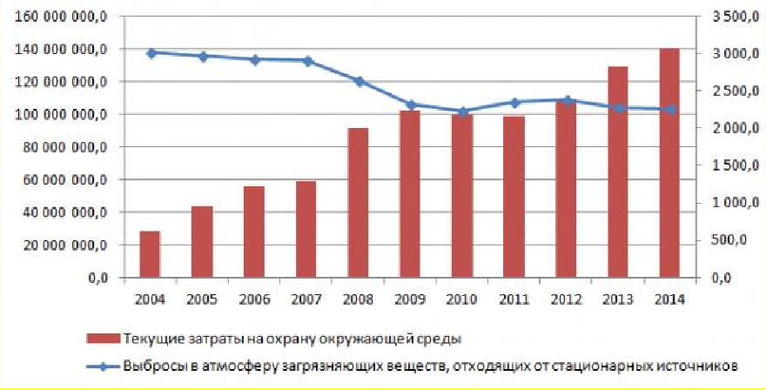

* 1. Используя диаграмму 1, дайте анализ взаимосвязии между финансированием и выбросами загрязняющих веществ
  2. Оцените эффективность природоохранных мероприятий в Казахстане.

1. Экологический след— это площадь биологически продуктивной территории и акватории, необходимой для производства потребляемых человеком ресурсов и поглощения отходов. Главным видом отходов, который учитывает система национальных экологических счетов, является двуокись углерода, образующаяся при сжигании ископаемого топлива.

*Калькулятор экологического следа*

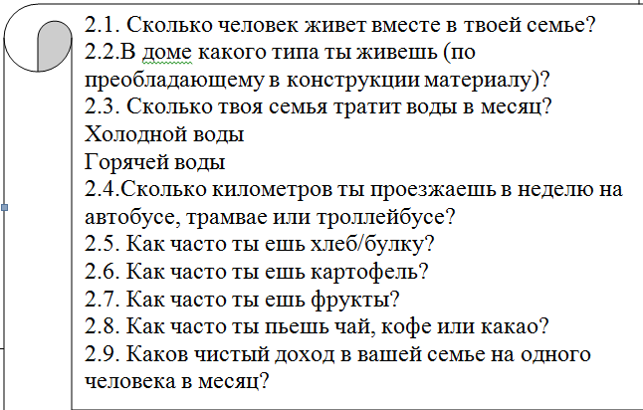

* 1. Что можно определить с помощью калькулятора экологического следа?
  2. Определите роль личности в природопользовании.
  3. Какие вопросы можно добавить в калькулятор экологического следа?
  4. Насколько помогут определить экологический след вопросы, которые вы добавили?

1. На рисунке показаны дом, транспорт, потребление товаров и услуг, питание.

|  |  |
| --- | --- |
| *Рисунок 1* | *Рисунок 2* |
| *Рисунок 3* | *Рисунок 4* |

* 1. Предложите на каждый рисунок основные принципы образа жизни личности, направленные на охрану природы (с позиции потребления).

|  |  |
| --- | --- |
|  |  |
|  |  |

|  |  |  |  |
| --- | --- | --- | --- |
| **Критерии оценивания** | **№**  **задани я** | **Дескриптор** | **Балл** |
| ***Обучающийся*** |
| Дает оценку эффективности природоохранных  мероприятий (на основе местного/регионального компонента) | 1 | анализирует финансирование и выбросы загрязняющих веществ на охрану  окружающей среды; | 1 |
| находит взаимосвязь между между финансированием и выбросами  загрязняющих веществ; | 1 |
| оценивает эффективность природоохранных мероприятий в  Казахстане; | 1 |
| Описывает роль личности в природопользовании и  расчитывать ее  «экологический след» | 2 | определяет функции калькулятора экологического следа; | 1 |
| определяет роль личности в  природопользовании; | 1 |
| добавляет свои вопросы; | 1 |
| объясняет насколько эти вопросы помогут  определить экологический след; | 1 |
| Характеризует основные принципы образа жизни личности, направленной на охрану природы (с позиции потребления) | 3 | предлагает по 1 рисунку основные  принципы образа жизни личности, направленной на охрану природы; | 1 |
| предлагает по 2 рисунку основные принципы образа жизни личности,  направленной на охрану природы; | 1 |
| предлагает на 3 рисунку основные  принципы образа жизни личности, направленной на охрану природы; | 1 |
| предлагает на 4 рисунку основные принципы образа жизни личности, направленной на охрану природы. | 1 |
| **Итого** | | | **11** |

**Рубрика для предоставления информации родителям по итогам суммативного оценивания за раздел «Природопользование и геоэкология»**

ФИО обучающегося

|  |  |  |  |
| --- | --- | --- | --- |
| **Критерий оценивания** | **Уровень учебных достижений** | | |
| **Низкий** | **Средний** | **Высокий** |
| Дает оценку  эффективности природоохранных мероприятий (на основе местного/регионального компонента) | Затрудняется в оценивании эффективности природоохранных мероприятий (на основе  местного/регионального компонента) | Допускает ошибки в использовании данных диаграммы / анализировании взаимосвязи между финансированием и выбросами загрязняющих веществ/ оценивании эффективности природоохранных мероприятий в Казахстане | Оценивает эффективность природоохранных  мероприятий (на основе местного/регионального компонента) |
| Описывает роль личности в природопользовании и расчитывать ее  «экологический след» | Затрудняется при определении роли личности в природопользовании и расчете  «экологического следа» | Допускает ошибки в определении функции калькулятора экологического следа/роль личности в природопользовании/добавлении свои вопросы/объяснении эти вопросы насколько поможет определить экологический след | Определяет роль личности в природопользовании и  расчитывать ее  «экологический след» |
| Характеризует основные принципы образа жизни личности, направленной на охрану природы (с позиции потребления) | Затрудняется при предложении основных принципов образа жизни личности, направленной на охрану природы (с позиции потребления) | Допускает ошибки в предложении основных принципов образа жизни по 1 рисунку/2 рисунку/3 рисунку/4 рисунку направленных на охрану природы (с позиции потребления) | Предлагает основные принципы образа жизни личности, направленной на охрану природы (с позиции потребления) |

14

# ЗАДАНИЯ ПО СУММАТИВНОМУ ОЦЕНИВАНИЮ ЗА 2 ЧЕТВЕРТЬ

**Суммативное оценивание за раздел «Природопользование и геоэкология» Тема Качество окружающей среды**

**Цели обучения** 11.3.2.3 Оценивать воздействие загрязненной окружающей

среды на жизнь человека (с дополнительным охватом местного / регионального компонента)

11.3.2.4 Классифицировать страны мира по качеству окружающей среды

1.3.2.6 Разрабатывать решения по повышению качества окружающей среды (на основе местного / регионального компонента)

**Критерии оценивания *Обучающийся***

* Дает оценку воздействия загрязненной окружающей среды на жизнь человека (с дополнительным охватом местного / регионального компонента)
* Классифицирует страны мира по качеству окружающей среды
* Предлагает решения по повышению качества окружающей среды

**Уровень мыслительных навыков**

Знание и понимание Применение

Навыки высокого порядка

**Время выполнения** 20 минут

**Задания**

1. 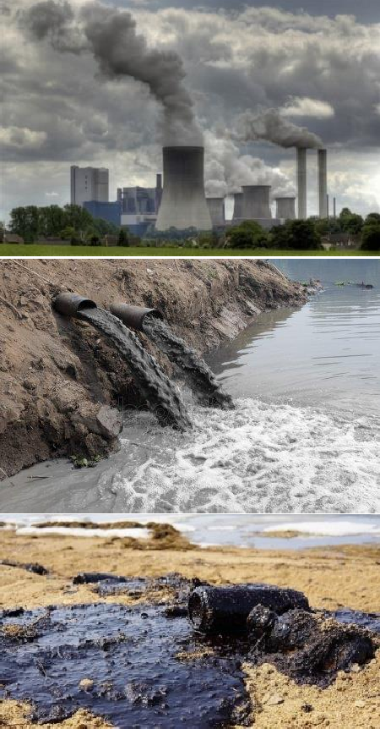Используя рисунки дать оценку воздействия загрязненной окружающей среды на жизнь человека.

|  |  |
| --- | --- |
|  | Как влияет на здоровье человека? |
|  |  |
|  |  |
|  |  |

1. Рейтинг самых экологических чистых стран мира ежегодно составляется Центром экологической политики и права при Йельском университете (Yale Center for Environmental Law and Policy). Исследование экологической эффективности измеряет достижения страны с точки зрения состояния экологии и управления природными ресурсами на основе 22 показателей в 10 категориях, которые отражают различные аспекты состояния окружающей природной среды и жизнеспособности её экологических систем, сохранение биологического разнообразия, противодействие изменению климата, состояние здоровья населения, практику экономической деятельности и степень ее нагрузки на окружающую среду, а также эффективность государственной политики в области экологии.

## Карта экологической эффективности стран мира. (2018)

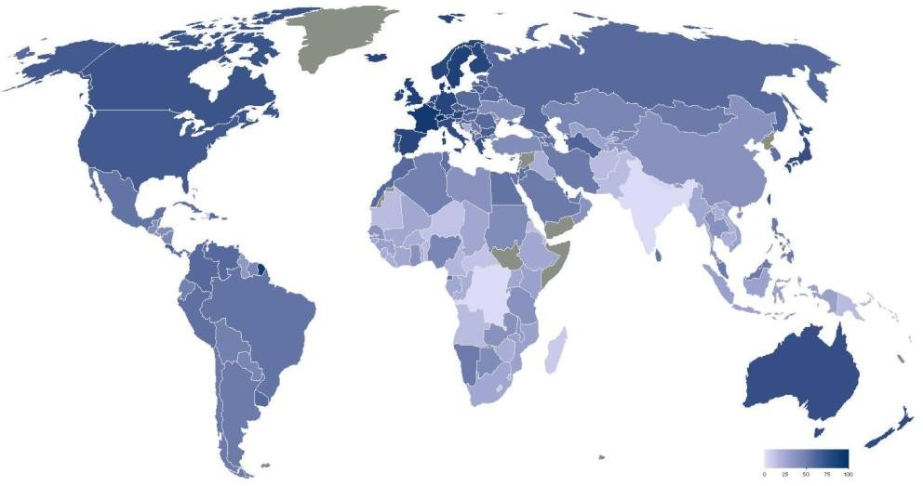

* 1. Используя текст и карту классифицируйте «ТОП-3» экологических чистых стран мира

|  |  |
| --- | --- |
| 1 |  |
| 2 |  |
| 3 |  |

* 1. Используя текст и карту классифицируйте «ТОП-3» экологических грязных стран мира

|  |  |
| --- | --- |
| 1 |  |
| 2 |  |
| 3 |  |

* 1. Объясните 2 причины наибольшего показателя экологической эффективности стран мира
  2. Объясните 2 причины наименьшего показателя экологической эффективности стран мира

1. Используя текст и картинку ответьте на вопросы

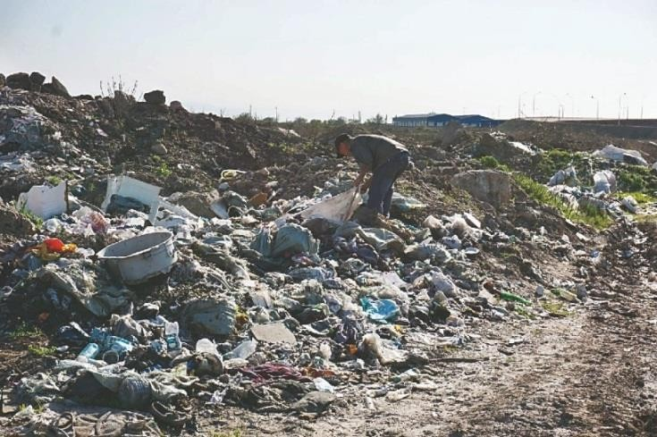

Частный полигон твердых бытовых отходов расположен на территории Алматинской области в Карасайском районе в 28 километрах от Алматы, на 2,3 километра севернее автодороги Алматы - Бишкек. Мусорный полигон - самый большой в Казахстане и Центральной Азии. Его площадь составляет почти 220 гектаров. Ежегодно сюда свозится до 700 тысяч тонн мусора.

* 1. Чем полезен и опасен мусорный полигон?
  2. Как эффективно можно использовать мусорный полигон?
  3. Какие решения приняли бы по повышению качества данной территории?

|  |  |  |  |
| --- | --- | --- | --- |
| **Критерии оценивания** | **№ задания** | **Дескриптор** | **Балл** |
| *Обучающийся* |
| Дает оценку воздействия загрязненной  окружающей среды на жизнь человека (с дополнительным охватом местного / регионального компонента) | 1 | дает оценку воздействия загрязненного  воздуха на жизнь человека; | 1 |
| дает оценку воздействие загрязненной  воды на жизнь человека; | 1 |
| дает оценку воздействие загрязненной почвы на жизнь человека; | 1 |
| Классифицирует страны мира по качеству окружающей среды; | 2 | определяет одну экологически чистую  страну мира; | 1 |
| определяет вторую экологически  чистую страну мира; | 1 |
| определяет третью экологически  чистую страну мира; | 1 |
| определяет одну экологически грязную  страну мира; | 1 |
| определяет вторую экологически  грязную страну мира; | 1 |
| определяет третью экологически  грязную страну мира; | 1 |
| объясняет одну причину наибольшего  показателя экологической эффективности стран мира; | 1 |
| объясняет вторую причину  наибольшего показателя экологической эффективности стран мира; | 1 |
| объясняет первую причину наименьшего показателя экологической эффективности стран  мира; | 1 |
| объясняет вторую причину наименьшего показателя экологической эффективности стран  мира; | 1 |
| Предлагает решения по повышению качества окружающей среды | 3 | определяет полезность мусорного полигона; | 1 |
| определяет опасность мусорного  полигона; | 1 |
| определяет 1 путь эффективного использования мусорного полигона; | 1 |
| определяет второй путь эффективного  использования мусорного полигона; | 1 |
| предлагает решение по повышению  качества данной территории. | 1 |
| **Итого** | | | **18** |

**Рубрика для предоставления информации родителям по итогам суммативного оценивания за раздел «Природопользование и геоэкология»**

ФИО обучающегося

|  |  |  |  |
| --- | --- | --- | --- |
| **Критерий оценивания** | **Уровень учебных достижений** | | |
| **Низкий** | **Средний** | **Высокий** |
| Дает оценку воздействия загрязненной  окружающей среды на жизнь человека (с дополнительным охватом местного / регионального компонента) | Затрудняется при оценивании воздействия загрязненной окружающей среды на жизнь человека (с дополнительным охватом местного / регионального компонента) | Допускает ошибки в оценивании воздействия загрязненных воздуха/воды/почвы на жизнь человека. | Оценивает воздействие загрязненной окружающей среды на жизнь человека (с дополнительным охватом местного / регионального компонента) |
| Классифицирует страны мира по качеству окружающей среды; | Затрудняется при классифицировании стран мира по качеству окружающей среды | Допускает ошибки в классифицировании  «ТОП-3» экологических чистых/грязных стран мира/ в объяснении 2 причин наибольших/наименьших показателей экологической эффективности стран мира | Классифицирует страны мира по качеству окружающей среды |
| Предлагает решения по повышению качества окружающей среды | Затрудняется при принятии решения по повышению качества окружающей среды | Допускает ошибки в определении полезности/опасности мусорного полигона/путей эффективного использования мусорного полигона/ принятии решения по повышению качества данной территории | Принимает решения по повышению качества окружающей среды |

19

# ЗАДАНИЯ ПО СУММАТИВНОМУ ОЦЕНИВАНИЮ ЗА 3 ЧЕТВЕРТЬ

# Суммативное оценивание за раздел «Геоэкономика»

|  |  |  |
| --- | --- | --- |
| **Тема** | **Геоэкономическое положение и потенциал регионов РК** | |
| **Цели обучения** | 11.4.1.1 | Сравнивать и анализировать отраслевую и |
|  |  | территориальную структуру хозяйства, показатели |
|  |  | экономического развития регионов Казахстана; |
|  | 11.4.1.3 | Определять потенциал экономического развития |
|  |  | регионов Казахстана (на примере своего региона); |
|  | 11.4.1.7 | Предлагать творческие идеи по повышению |
|  |  | популярности казахстанской продукции |
| **Критерии оценивания** | ***Обучающийся***   * Дает сравнительную характеристику отраслевой и территориальной структуры хозяйства, показателям экономического развития регионов Казахстана * Указывает потенциал экономического развития регионов Казахстана (на примере своего региона); * Предлагает творческие идеи по повышению популярности казахстанской продукции | |
| **Уровень мыслительных навыков** | Знание и понимание Применение  Навыки высокого порядка | |
| **Время выполнения** | 20 минут | |
| **Задания**   1. Используя карту, выполните задания.    1. Опишите и сравните финансово-экономическое состояние регионов Казахстана. (b)Дайте анализ отраслевой и территориальной структуры хозяйства двух регионов   Казахстана. | | |

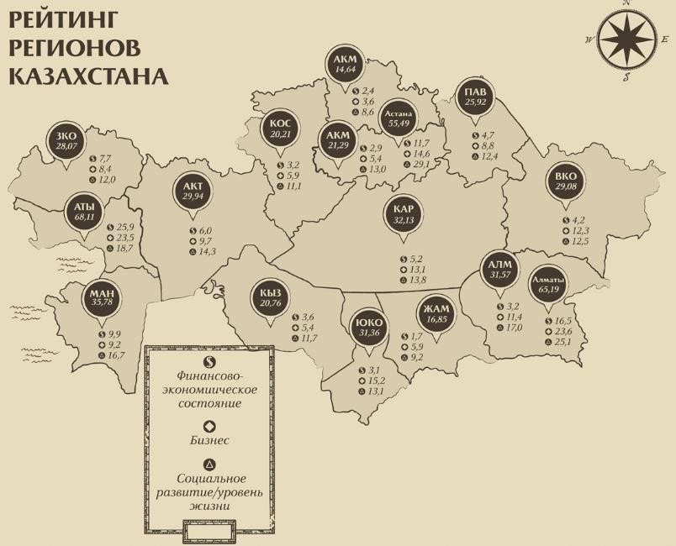

20

1. Экономический потенциал региона — это совокупность имеющихся и возможных для мобилизации ресурсов региона, необходимых для его развития, при условии максимального использования имеющихся возможностей для производства конкурентоспособной продукции и наиболее полного удовлетворения потребностей нынешнего и будущего поколений, с учетом интересов государства и бизнеса. Во многом он определяется уровнем развития межтерриториальных и межотраслевых связей.

*Регионы Казахстана: Западный, Восточный, Северо Казахстанский, Южно-*

*Казахстанский, Центральный Казахстан*

* 1. Выберите один регион и по критерийям определите потенциал экономического развития региона.

Первый сектор (мировой спрос/отрасли внешнего

экспорта)-

Второй сектор (отрасли внутреннего экспорта)-

Третий сектор (отрасли, которые работают на

рынки самого региона)-

* + - развитые-
    - среднеразвитые-
    - менее развитые-

1. Выберите один из нижепредставленных казахстанских продукта и ответьте на вопросы.

|  |  |  |
| --- | --- | --- |
|  |  |  |

* 1. Опишите выбранную вами известную компанию
  2. Оцените роль её продукции внутри страны
  3. Предложите свои идеи по повышению популярности данной продукции.

|  |  |  |  |
| --- | --- | --- | --- |
| **Критерии оценивания** | **№ задания** | **Дескриптор** | **Балл** |
| *Обучающийся* |
| Дает сравнительную характеристику отраслевой и территориальной структуры хозяйства, показателям экономического развития регионов Казахстана | 1 | описывает финансово-экономическое  состояние 2-х регионов Казахстана; | 1 |
| сравнивает финансово-экономическое  состояние 2-х регионов Казахстана; | 1 |
| анализирует по выбору отраслевую структуру хозяйства одного региона Казахстана; | 1 |
| анализирует по выбору территориальную структуру хозяйства одного региона  Казахстана; | 1 |
| анализирует отраслевую структуру  хозяйства второго региона Казахстана; | 1 |
| анализирует территориальную структуру хозяйства второго региона Казахстана; | 1 |
| Указывает потенциал экономического развития регионов Казахстана (на примере своего региона); | 2 | определяет отрасли внешнего сектора по  примеру одного региона; | 1 |
| определяет отрасли внутреннего сектора по  примеру одного региона; | 1 |
| определяет отрасли, работающие на рынке  самого региона; | 1 |
| приводит 1-й пример высокоразвитой  отрасли из третьего сектора; | 1 |
| приводит 1-й пример среднеразвитой  отрасли из третьего сектора; | 1 |
| приводит 1 пример слаборазвитой отрасли  из третьего сектора; | 1 |
| Предлагает творческие идеи по повышению популярности казахстанской продукции | 3 | описывает выбранную известную компанию; | 1 |
| оценивает роль продукции внутри страны; | 1 |
| предлагает свои идеи по повышению популярности данной продукции. | 1 |
| **Итого** | | | **15** |

**Рубрика для предоставления информации родителям по итогам суммативного оценивания за раздел «Геоэкономика»**

ФИО обучающегося

|  |  |  |  |
| --- | --- | --- | --- |
| **Критерий оценивания** | **Уровень учебных достижений** | | |
| **Низкий** | **Средний** | **Высокий** |
| Дает сравнительную характеристику отраслевой и территориальной структуры хозяйства, показателям экономического развития регионов Казахстана | Затрудняется при анализе отраслевой и территориальной структуры хозяйства, показателей экономического развития регионов Казахстана | Допускает ошибки в описании и сравнении финансово-экономического состояния регионов Казахстана/ анализе отраслевой и территориальной структуры хозяйства одного/ второго/ регионов Казахстана | Cравнивает и анализирует отраслевую и  территориальную структуру хозяйства, показатели экономического развития регионов Казахстана |
| Указывает потенциал экономического развития регионов Казахстана (на примере своего региона) | Затрудняется при  определении потенциал экономического развития регионов Казахстана (на примере своего региона); | Допускает ошибки в определении отрасли внешнего/ внутреннего/ сектора работающего на рынке самого региона по примеру одного региона/ приведении  1 примера из третьего сектора развитой/слабо развитой/ менее развитой отрасли | Определяет потенциал экономического развития регионов Казахстана (на примере своего региона) |
| Предлагает творческие идеи по повышению популярности казахстанской продукции | Затрудняется при предложении творческих идей по повышению популярности казахстанской продукции | Допускает ошибки при описании выбранной компании/ оценивании роли продукции внутри страны/ предложении своих идей по повышению популярности данной продукции | Предлагает творческие идеи по повышению популярности казахстанской продукции |

# Суммативное оценивание за раздел «Геополитика»

|  |  |  |
| --- | --- | --- |
| **Тема** | **Геополитическое положение Казахстана** | |
| **Цели обучения** | 11.5.1.2 | Давать комплексную оценку геополитического |
|  |  | положения Республики Казахстан |
|  | 11.5.1.3 | Определять факторы, оказывающие влияние на |
|  |  | геополитическую безопасность Республики |
|  |  | Казахстан |
|  | 11.5.1.5 | Разрабатывать решения по усилению связей |
|  |  | Республики Казахстан с мировыми и региональными |
|  |  | организациями |
| **Критерии оценивания** | ***Обучающийся***   * Оценивает геополитическое положение Республики Казахстан * Указывает факторы, оказывающие влияние на геополитическую безопасность Республики Казахстан * Предлагает решения по усилению связей Республики Казахстан с мировыми и региональными организациями | |
| **Уровень мыслительных навыков** | Знание и понимание Применение  Навыки высокого порядка | |
| **Время выполнения** | 25 минут | |
| **Задания**   1. Напишите эссе на тему «Геополитическое положение Республики Казахстан». (80-100 слов)    * Понятие «геополитическое положение»    * Геополитическое положение Республики Казахстан 2. Оценка геополитической мощи государства производится по следующим параметрам: географические; геофизические; политические; социальные; экономические; военные; культурно-религиозные; демографические; экологические.   Используя вышесказанное, ответьте на вопросы.   1. Какие 2 фактора оказывают влияние на геополитическую безопасность Республики Казахстан? Почему? Подтвердите свой ответ аргументами и фактами. 2. Какой из факторов не оказывает влияние на геополитическую безопасность Республики Казахстан? Почему? Подвердите свой ответ аргументами и фактами. 3. **Международная организация** — объединение межгосударственного или негосударственного характера, созданное на основе соглашений (например, [ООН](https://ru.wikipedia.org/wiki/%D0%9E%D0%9E%D0%9D) обладает [уставом,](https://ru.wikipedia.org/wiki/%D0%A3%D1%81%D1%82%D0%B0%D0%B2) а [ОБСЕ,](https://ru.wikipedia.org/wiki/%D0%9E%D0%91%D0%A1%D0%95) в силу специфики деятельности, нет). Международные организации делятся на [международные межправительственные (межгосударственные) организации](https://ru.wikipedia.org/wiki/%D0%9C%D0%B5%D0%B6%D0%B4%D1%83%D0%BD%D0%B0%D1%80%D0%BE%D0%B4%D0%BD%D1%8B%D0%B5_%D0%BC%D0%B5%D0%B6%D0%BF%D1%80%D0%B0%D0%B2%D0%B8%D1%82%D0%B5%D0%BB%D1%8C%D1%81%D1%82%D0%B2%D0%B5%D0%BD%D0%BD%D1%8B%D0%B5_%D0%BE%D1%80%D0%B3%D0%B0%D0%BD%D0%B8%D0%B7%D0%B0%D1%86%D0%B8%D0%B8) и [международные неправительственные (негосударственные, общественные) организации](https://ru.wikipedia.org/wiki/%D0%9C%D0%B5%D0%B6%D0%B4%D1%83%D0%BD%D0%B0%D1%80%D0%BE%D0%B4%D0%BD%D1%8B%D0%B5_%D0%BD%D0%B5%D0%BF%D1%80%D0%B0%D0%B2%D0%B8%D1%82%D0%B5%D0%BB%D1%8C%D1%81%D1%82%D0%B2%D0%B5%D0%BD%D0%BD%D1%8B%D0%B5_%D0%BE%D1%80%D0%B3%D0%B0%D0%BD%D0%B8%D0%B7%D0%B0%D1%86%D0%B8%D0%B8)*.*    1. В каких международных организациях состоит Казахстан? (b)Какую выгоду это дает каждому гражданину страны?   (c)Что вы можете предложить по усилению связей Республики Казахстан с мировыми и региональными организациями? | | |

24

|  |  |  |  |
| --- | --- | --- | --- |
| **Критерии оценивания** | **№ задания** | **Дескриптор** | **Балл** |
| *Обучающийся* |
| Оценивает геополитическое положение Республики Казахстан | 1 | дает определение понятию  «геополитическое положение»; | 1 |
| определяет выгодные стороны  геополитического положения Республики Казахстан; | 1 |
| определяет одну невыгодную сторону геополитического положения Республики Казахстан; | 1 |
| определяет вторую невыгодную сторону геополитического положения Республики  Казахстан; | 1 |
| делает выводы о геополитическом  положении РК; | 1 |
| Указывает факторы, оказывающие влияние на геополитическую безопасность  Республики Казахстан | 2 | определяет первый фактор, оказывающий влияние на геополитическую безопасность  Республики Казахстан; | 1 |
| определяет второй фактор, оказывающий  влияние на геополитическую безопасность Республики Казахстан; | 1 |
| объясняет причину и подверждает свой ответ аргументами и фактами; | 1 |
| определяет фактор, не оказывающий  влияние на геополитическую безопасность Республики Казахстан; | 1 |
| oбъясняет причину и подверждает свой  ответ аргументами и фактами; |
| объясняет причину, не оказывающую влияние на геополитическую безопасность  Республики Казахстан; | 1 |
| приводит аргументы и факты к своему  ответу; | 1 |
| Предлагает решения по усилению связей Республики Казахстан с мировыми и  региональными организациями | 3 | определяет международные организации, в  которые входbт Казахстан; | 1 |
| определяет выгоду международных  организации каждому гражданину страны; | 1 |
| разрабатывает решения по усилению  связей Республики Казахстан с мировыми и региональными организациями. | 1 |
| **Итого** | | | **15** |

25

**Рубрика для предоставления информации родителям по итогам суммативного оценивания за раздел «Геополитика»**

ФИО обучающегося

|  |  |  |  |
| --- | --- | --- | --- |
| **Критерий оценивания** | **Уровень учебных достижений** | | |
| **Низкий** | **Средний** | **Высокий** |
| Оценивает геополитическое положение Республики Казахстан | Затрудняется при комплексном оценивании геополитического положения Республики Казахстан | Допускает ошибки в определении понятие «геополитическое положение» / в определении выгодных/невыгодных сторон геополитического положения страны | Дает комплексную оценку геополитического положения Республики Казахстан |
| Указывает факторы, оказывающие влияние е на геополитическую безопасность  Республики Казахстан | Затрудняется в определении факторов, оказывающие влияние на геополитическую безопасность Республики Казахстан | Допускает ошибки в определении факторов, оказывающих / не оказывающих влияние на геополитическую безопасность Республики Казахстан/в объяснении причин и подтверждении своего ответа аргументами и фактами | Определяет факторы, оказывающие влияние на геополитическую  безопасность Республики Казахстан |
| Предлагает решения по усилению связей Республики Казахстан с мировыми и  региональными организациями | Затрудняется при разрабатывании решения по усилению связей Республики Казахстан с мировыми и региональными  организациями | Допускает ошибки в определении международных организаций, в которые входит Казахстан/в описании выгод международных организации каждому гражданину страны/разрабатывании решений по усилению связей Республики Казахстан с мировыми и региональными организациями | Разрабатывает решения по усилению связей Республики Казахстан с мировыми и региональными организациями |

26

# ЗАДАНИЯ ПО СУММАТИВНОМУ ОЦЕНИВАНИЮ ЗА 4 ЧЕТВЕРТЬ

# Суммативное оценивание за раздел «Страноведение»

|  |  |  |
| --- | --- | --- |
| **Тема** | **Место Казахстана на карте регионов мира** | |
| **Цели обучения** | 11.6.1.3 | Определять положение Республики Казахстан в |
|  |  | физико-географических, историко-географических и |
|  |  | геополитических регионах |
|  | 11.6.2.2 | Определять географические, социальные, |
|  |  | экономические и политические факторы, |
|  |  | оказывающие влияние на место Казахстана в |
|  |  | индексах и рейтингах, рассчитываемых по |
|  |  | совокупности показателей |
|  | 11.6.2.3 | Предлагать на основе расчетов идеи по повышению |
|  |  | места Казахстана в индексах и рейтингах, |
|  |  | определяемых по совокупности показателей |
| **Критерии оценивания** | ***Обучающийся***   * Описывает положение Республики Казахстан в физико- географических, историко-географических и геополитических регионах * Указывает географические, социальные, экономические и политические факторы, оказывающие влияние на место Казахстана в индексах и рейтингах, рассчитываемых по совокупности показателей * Выдвигает идеи на основе расчетов по повышению места Казахстана в индексах и рейтингах, определяемых по совокупности показателей | |
| **Уровень мыслительных навыков** | Знание и понимание Применение  Навыки высокого порядка | |
| **Время выполнения** | 20 минут | |
| **Задания**  **1.** Используя атлас, определите положение Республики Казахстан на карте мира и заполните схему. | | |

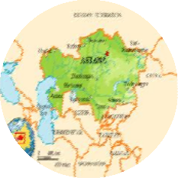

физико- географическое положение

политико- географическое положение

историко- географическое положение

геополитическое положение

1. **Список стран по** [**индексу человеческого развития**](https://ru.wikipedia.org/wiki/%D0%98%D0%BD%D0%B4%D0%B5%D0%BA%D1%81_%D1%87%D0%B5%D0%BB%D0%BE%D0%B2%D0%B5%D1%87%D0%B5%D1%81%D0%BA%D0%BE%D0%B3%D0%BE_%D1%80%D0%B0%D0%B7%D0%B2%D0%B8%D1%82%D0%B8%D1%8F)включён в [Отчёт о развитии человечества](https://ru.wikipedia.org/wiki/%D0%9E%D1%82%D1%87%D1%91%D1%82_%D0%BE_%D1%80%D0%B0%D0%B7%D0%B2%D0%B8%D1%82%D0%B8%D0%B8_%D1%87%D0%B5%D0%BB%D0%BE%D0%B2%D0%B5%D1%87%D0%B5%D1%81%D1%82%D0%B2%D0%B0) из [Программы развития ООН,](https://ru.wikipedia.org/wiki/%D0%9F%D1%80%D0%BE%D0%B3%D1%80%D0%B0%D0%BC%D0%BC%D0%B0_%D1%80%D0%B0%D0%B7%D0%B2%D0%B8%D1%82%D0%B8%D1%8F_%D0%9E%D0%9E%D0%9D) составленный на основе оценочных данных 2017 года и опубликованный 14 сентября 2018 года Список включает 187 [государств — членов ООН](https://ru.wikipedia.org/wiki/%D0%93%D0%BE%D1%81%D1%83%D0%B4%D0%B0%D1%80%D1%81%D1%82%D0%B2%D0%B0_%E2%80%94_%D1%87%D0%BB%D0%B5%D0%BD%D1%8B_%D0%9E%D0%9E%D0%9D) из 193, а также [Гонконг](https://ru.wikipedia.org/wiki/%D0%93%D0%BE%D0%BD%D0%BA%D0%BE%D0%BD%D0%B3) ([спец. адм. район](https://ru.wikipedia.org/wiki/%D0%A1%D0%BF%D0%B5%D1%86%D0%B8%D0%B0%D0%BB%D1%8C%D0%BD%D1%8B%D0%B5_%D0%B0%D0%B4%D0%BC%D0%B8%D0%BD%D0%B8%D1%81%D1%82%D1%80%D0%B0%D1%82%D0%B8%D0%B2%D0%BD%D1%8B%D0%B5_%D1%80%D0%B0%D0%B9%D0%BE%D0%BD%D1%8B_(%D0%9A%D0%9D%D0%A0)) [КНР](https://ru.wikipedia.org/wiki/%D0%9A%D0%B8%D1%82%D0%B0%D0%B9%D1%81%D0%BA%D0%B0%D1%8F_%D0%9D%D0%B0%D1%80%D0%BE%D0%B4%D0%BD%D0%B0%D1%8F_%D0%A0%D0%B5%D1%81%D0%BF%D1%83%D0%B1%D0%BB%D0%B8%D0%BA%D0%B0)) и [Палестину](https://ru.wikipedia.org/wiki/%D0%93%D0%BE%D1%81%D1%83%D0%B4%D0%B0%D1%80%D1%81%D1%82%D0%B2%D0%BE_%D0%9F%D0%B0%D0%BB%D0%B5%D1%81%D1%82%D0%B8%D0%BD%D0%B0). 6 государств

— членов ООН ([КНДР,](https://ru.wikipedia.org/wiki/%D0%9A%D0%BE%D1%80%D0%B5%D0%B9%D1%81%D0%BA%D0%B0%D1%8F_%D0%9D%D0%B0%D1%80%D0%BE%D0%B4%D0%BD%D0%BE-%D0%94%D0%B5%D0%BC%D0%BE%D0%BA%D1%80%D0%B0%D1%82%D0%B8%D1%87%D0%B5%D1%81%D0%BA%D0%B0%D1%8F_%D0%A0%D0%B5%D1%81%D0%BF%D1%83%D0%B1%D0%BB%D0%B8%D0%BA%D0%B0) [Монако](https://ru.wikipedia.org/wiki/%D0%9C%D0%BE%D0%BD%D0%B0%D0%BA%D0%BE), [Науру,](https://ru.wikipedia.org/wiki/%D0%9D%D0%B0%D1%83%D1%80%D1%83) [Сан-Марино](https://ru.wikipedia.org/wiki/%D0%A1%D0%B0%D0%BD-%D0%9C%D0%B0%D1%80%D0%B8%D0%BD%D0%BE), [Сомали](https://ru.wikipedia.org/wiki/%D0%A1%D0%BE%D0%BC%D0%B0%D0%BB%D0%B8) и [Тувалу](https://ru.wikipedia.org/wiki/%D0%A2%D1%83%D0%B2%D0%B0%D0%BB%D1%83)) не включены из- за недостатка данных. Индекс человеческого развития (ИЧР) является комплексным сравнительным показателем [ожидаемой продолжительности жизни](https://ru.wikipedia.org/wiki/%D0%9E%D0%B6%D0%B8%D0%B4%D0%B0%D0%B5%D0%BC%D0%B0%D1%8F_%D0%BF%D1%80%D0%BE%D0%B4%D0%BE%D0%BB%D0%B6%D0%B8%D1%82%D0%B5%D0%BB%D1%8C%D0%BD%D0%BE%D1%81%D1%82%D1%8C_%D0%B6%D0%B8%D0%B7%D0%BD%D0%B8), [грамотности](https://ru.wikipedia.org/wiki/%D0%93%D1%80%D0%B0%D0%BC%D0%BE%D1%82%D0%BD%D0%BE%D1%81%D1%82%D1%8C), [образования](https://ru.wikipedia.org/wiki/%D0%9E%D0%B1%D1%80%D0%B0%D0%B7%D0%BE%D0%B2%D0%B0%D0%BD%D0%B8%D0%B5) и [уровня жизни](https://ru.wikipedia.org/wiki/%D0%A3%D1%80%D0%BE%D0%B2%D0%B5%D0%BD%D1%8C_%D0%B6%D0%B8%D0%B7%D0%BD%D0%B8) для стран во всём мире.

Страны делятся на четыре большие категории, исходя из их ИЧР: **очень высокий**, **высокий**, **средний** и **низкий** уровень человеческого развития.

Казахстан 58 место. Индекс 0,800. «Очень высокий».

* 1. Используя текст, определите, географические, социальные, экономические и политические факторы, оказывающие влияние на место Казахстана в ИЧР

|  |  |
| --- | --- |
| **Факторы** |  |
| Географический |  |
| Экономический |  |
| Социальный |  |
| Политический |  |

1. Используя ответы 2.1. предложите на основе расчетов 3 идеи по повышению места Казахстана в индексах человечечкого развития.

|  |  |  |  |
| --- | --- | --- | --- |
| **Критерии оценивания** | **№ задания** | **Дескриптор** | **Балл** |
| *Обучающийся* |
| Описывает положение Республики Казахстан в физико-  географических, историко-  географических и геополитических регионах | 1 | определяет физико-географическое положение рк | 1 |
| определяет историко-географическое положение рк | 1 |
| определяет политико-географическое положение рк | 1 |
| определяет геополитическое положение рк | 1 |
| Указывает географические, социальные,  экономические и политические факторы, оказывающие влияние на место Казахстана в индексах и рейтингах, рассчитываемых по совокупности показателей | 2 | определяет географические факторы, оказывающие влияние на место казахстана  в ичр | 1 |
| определяет экономические факторы, оказывающие влияние на место казахстана  в ичр | 1 |
| определяет социальные факторы, оказывающие влияние на место казахстана  в ичр | 1 |
| Определяет политические факторы, оказывающие влияние на место Казахстана  в ИЧР | 1 |
| Выдвигает идеи на основе расчетов по повышению места Казахстана в индексах и рейтингах,  определяемых по совокупности показателей | 3 | Используя ответы 2.1. предлагает на основе расчетов одну идеи по повышению места Казахстана в индексах человечечкого  развития | 1 |
| Используя ответы 2.1. предлагает на основе расчетов вторую идеи по повышению места  Казахстана в индексах человечечкого развития. | 1 |
| Исользуя ответы 2.1. предлагает на основе расчетов третью идеи по повышению места Казахстана в индексах человечечкого  развития. | 1 |
| **Итого** | | | **12** |

# Рубрика для предоставления информации родителям по итогам суммативного оценивания за раздел «Страноведение»

ФИО обучающегося

|  |  |  |  |  |  |  |  |  |
| --- | --- | --- | --- | --- | --- | --- | --- | --- |
| **Критерий оценивания** | **Уровень учебных достижений** | | | | | | | |
| **Низкий** | | | **Средний** | | | **Высокий** | |
| Описывает положение Республики Казахстан в физико-географических, историко-географических и геополитических регионах | Затрудняется в определении физико-географического/ историко-географического/ политико-географического/ геополитического положения РК | | | Допускает ошибки в определении физико-географического/ историко- географического/ политико- географического/ геополитического положения РК | | | Определяет физико- географическое/ историко- географическое/ политико- географическое/ геополитическое положение РК | |
| Указывает географические, социальные, экономические и политические факторы, оказывающие влияние на место Казахстана в индексах и рейтингах,  рассчитываемых по совокупности показателей | Затрудняется в изучении динамики места Казахстана в индексах и рейтингах, определяемых по совокупности показателей (на примере одного рейтинга по выбору) | | | Допускает ошибки в определении географических/  экономических/социальных/политически х факторов, оказывающих влияние на место Казахстана в ИЧР | | | Изучает динамику места Казахстана в индексах и рейтингах, определяемых по совокупности показателей (на примере одного рейтинга по выбору) | |
|  |  |  |  |  |  |  |  |
| Выдвигает идеи на основе расчетов по повышению места Казахстана в индексах и рейтингах, определяемых по совокупности показателей | Затрудняется в предложении на основе расчетов идей по повышению места Казахстана в индексах и рейтингах, определяемых по совокупности показателей | | | Допускает ошибки в предложении на основе расчетов первой/второй/третьей идей по повышению места Казахстана в индексах человечечкого развития. | | | Предлагает на основе расчетов идеи по повышению места Казахстана в индексах и рейтингах, определяемых по совокупности показателей | |

30

**Суммативное оценивание за раздел «*Глобальные проблемы человечества*»**

|  |  |  |
| --- | --- | --- |
| **Тема** | **Пути решения глобальных проблем** | |
| **Цели обучения** | 11.7.1.2  11.7.1.3 | Определять глобальные проблемы, имеющие проявления на территории Казахстана;  Предлагать собственные проекты по решению глобальных проблем, в том числе проявляющихся на территории Казахстана |
| **Критерии оценивания** | ***Обучающийся***   * Определяет глобальные проблемы, имеющие проявления на территории Казахстана * Представляет собственные проекты по решению глобальных проблем, в том числе проявляющихся на территории Казахстана | |
| **Уровень мыслительных навыков** | Знание и понимание Применение  Навыки высокого порядка | |
| **Время выполнения** | 25 минут | |
| **Задания**  **1. Глобальные проблемы современности** — это совокупность социально-природных проблем, от решения которых зависит социальный прогресс человечества и сохранение цивилизации. Эти проблемы характеризуются динамизмом, возникают как объективный фактор развития общества и для своего решения требуют объединённых усилий всего человечества. Глобальные проблемы взаимосвязаны, охватывают все стороны жизни людей и касаются всех стран.  **Рисунок 1.** Экологические проблемы Казахстана. | | |

|  |  |  |
| --- | --- | --- |
|  |  |  |
|  |  |  |

* 1. Используя текст, какие проблемы из рисунка 1 можете отнести к глобальным проблемам человечества?
  2. Напишите 2 аргумента в пользу своего ответа на вопрос (a)
  3. Объясните, почему остальные проблемы мы не можем рассматривать как

«глобальные» Обоснуйте ответ 2 причинами?

2. Используя ответы вопроса (a) предложите собственный проект по решению этой проблемы.

*(При описании и анализе вашего проекта можете использовать рекомендуемые вопросы)*

*Рекомендуемые вопросы:*

*А. Из каких решений состоит ваш проект? Б. Насколько это реально?*

*В. Преимущества данного проекта.*

|  |  |  |  |
| --- | --- | --- | --- |
| **Критерии оценивания** | **№ задания** | **Дескриптор** | **Балл** |
| *Обучающийся* |
| Определяет глобальные проблемы, имеющие проявления на территории Казахстана | 1 | определяет 1 глобальную проблему на  территории Казахстана; | 1 |
| приводит первый аргумент; | 1 |
| приводит второй аргумент; | 1 |
| объясняет первую причину; | 1 |
| объясняет вторую причину; | 1 |
| Предлагает  собственные проекты по решению глобальных проблем, в том числе проявляющихся на территории Казахстана | 2 | предлагает один путь решения; | 1 |
| предлагает второй путь решения; | 1 |
| предлагает третий путь решения; | 1 |
| дает одно обоснование реальности этого  проекта; | 1 |
| дает второе обоснование реальности этого  проекта; | 1 |
| дает третье обоснование реальности этого  проекта; | 1 |
| анализирует и дает одно объяснение  преимущества данного проекта; | 1 |
| анализирует и дает второе объяснение  преимущества данного проекта; | 1 |
| анализирует и дает третье объяснение  преимущества данного проекта. | 1 |
| **Итого** | | | **14** |

33

**Рубрика для предоставления информации родителям по итогам суммативного оценивания за раздел «Глобальные проблемы человечества»**

ФИО обучающегося

|  |  |  |  |
| --- | --- | --- | --- |
| **Критерий оценивания** | **Уровень учебных достижений** | | |
| **Низкий** | **Средний** | **Высокий** |
| Определяет глобальные проблемы, имеющие проявления на территории Казахстана; | Затрудняется при определении глобальных проблем, имеющие проявления на территории Казахстана | Допускает ошибки в определении глобальных проблем на территории Казахстана/ определении причины | Определяет глобальные проблемы, имеющие проявления на территории Казахстана |
| Предлагает  собственные проекты по решению глобальных проблем, в том числе проявляющихся на территории Казахстана | Затрудняется в предложении собственных проектов по решению глобальных проблем, в том числе проявляющихся на территории Казахстана | Допускает ошибки в определении решении входящего в состав проекта/ оценивании на реальность этого проекта/ анализировании на преимущества данного проекта | Предлагает собственные проекты по решению глобальных проблем, в том числе проявляющихся на территории Казахстана |

34